Сформировать у детей представление о необходимости книги;
- развивать логическое мышление, внимание, речь, память;
- воспитывать уважительное отношение к людям и их труду,
бережное отношение к книге.
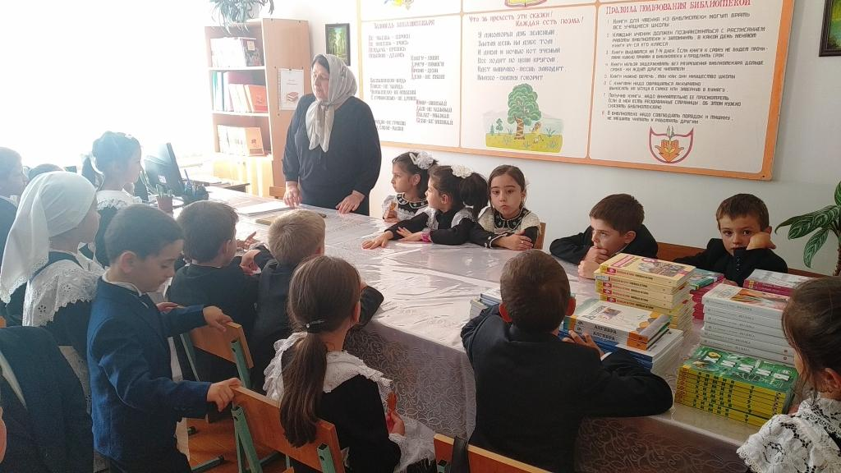
Чтение стихотворения.
В жизни мудрость нас ведет,
С каждым днем она растет.
Вслед за ней и мы растем
И мудрее с каждым днем.
Ищем мудрые советы,
Мудрые даем ответы,
С мудростью дела ведем,
Мудрость слушаем во всем.
Библиотекарь: Отгадайте сначала загадку.
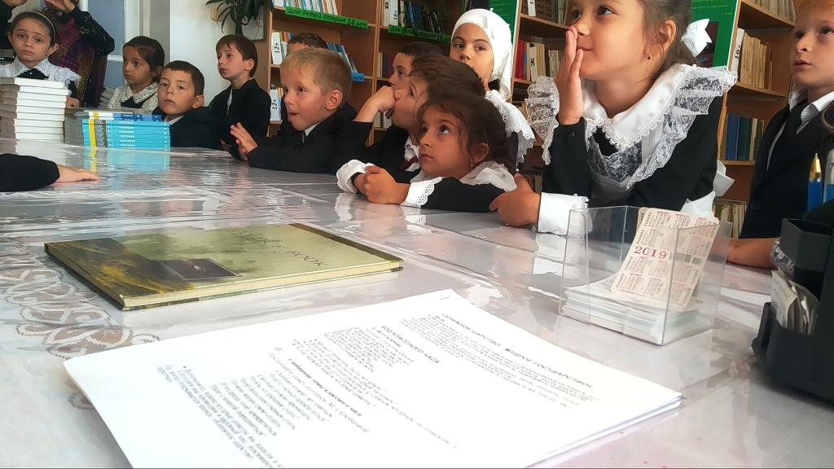
Снаружи смотришь дом как дом,
Но нет жильцов обычных в нем,
В нем книги интересные
Стоят рядами тесными.
Как называют этот дом?
Попробуй угадай! (библиотека)
Библиотекарь. Правильно, библиотека и есть книжное царство.Из книг вы получаете самые мудрые советы. Затем библиотекарь
знакомит учащихся с разделами и правилами выдачи книг.
Знакомить учащихся с книжной выставкой, разными стендами, с правилами поведения в библиотеке.
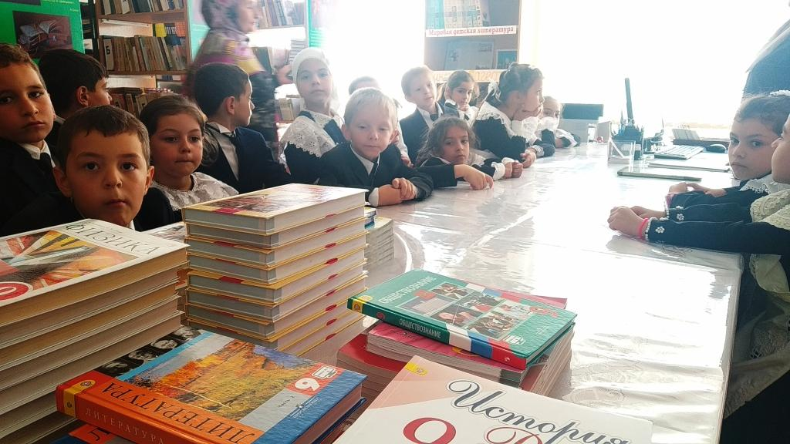
--- Мы говорим: «Книга – друг» ребята, почему книгу называют другом?
1-й ученик. Русская народная пословица гласит: «Кто много читает,
тот много знает» Книги рассказывают нам о многом: о нашей Родине,
о мире, в котором мы живем, о прошлом и будущем людей.
2- ученик. Другая пословица гласит: «Книга – наш помощник в труде».
Рабочий читает книгу о станках и машинах, чтобы научиться лучше ими
управлять, врач – о том, как успешнее лечить людей, учитель – как учить
и воспитывать детей.
3 – ученик. Книги помогают понять и познать окружающий мир.
Поэтому читать их нужно внимательно, вдумчиво. Книгам мы должны
относиться бережно.
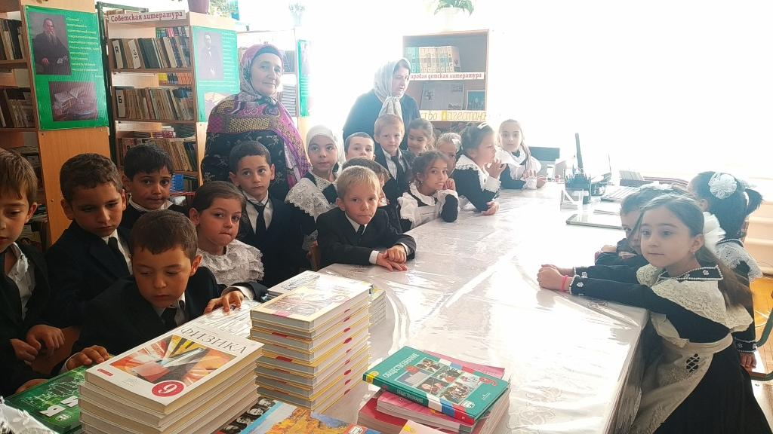
Если купил книгу, не бросай на полку –
От нее не будет никакого толку.
Всем полезно чтение
Про себя и вслух.
Книга – самый верный,
Самый лучший друг!
Учитель. Сколько хороших слов было сказано о книге! Книга как мудрые
добрые друзья, вводит нас в удивительный и прекрасный мир,
рассказывает о земле, о жизни детей в нашей стране и за рубежом,
знакомит с замечательными людьми. Читая вы сами становитесь умнее,
сильнее, добрее.

